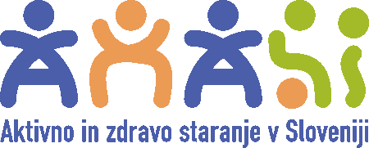

P R I J A V N I C A
po klasični pošti do 19.11.2015

IME IN PRIIMEK:__________________________________________________________________

ORGANIZACIJA, IZ KATERE PRIHAJATE (CSD, Občina, Zdravstveni dom, Društvo upokojencev …) :

________________________________________________________________________________

TELEFONSKA ŠTEVILKA:_____________________________________________________________

ELEKTRONSKA POŠTA:______________________________________________________________

V celoti izpolnjeno prijavnico pošljite na naslov: NIJZ OE Nova Gorica, Andreja Mezinec,
Vipavska cesta 13, Rožna Dolina, 5000 Nova Gorica

Hvala!

